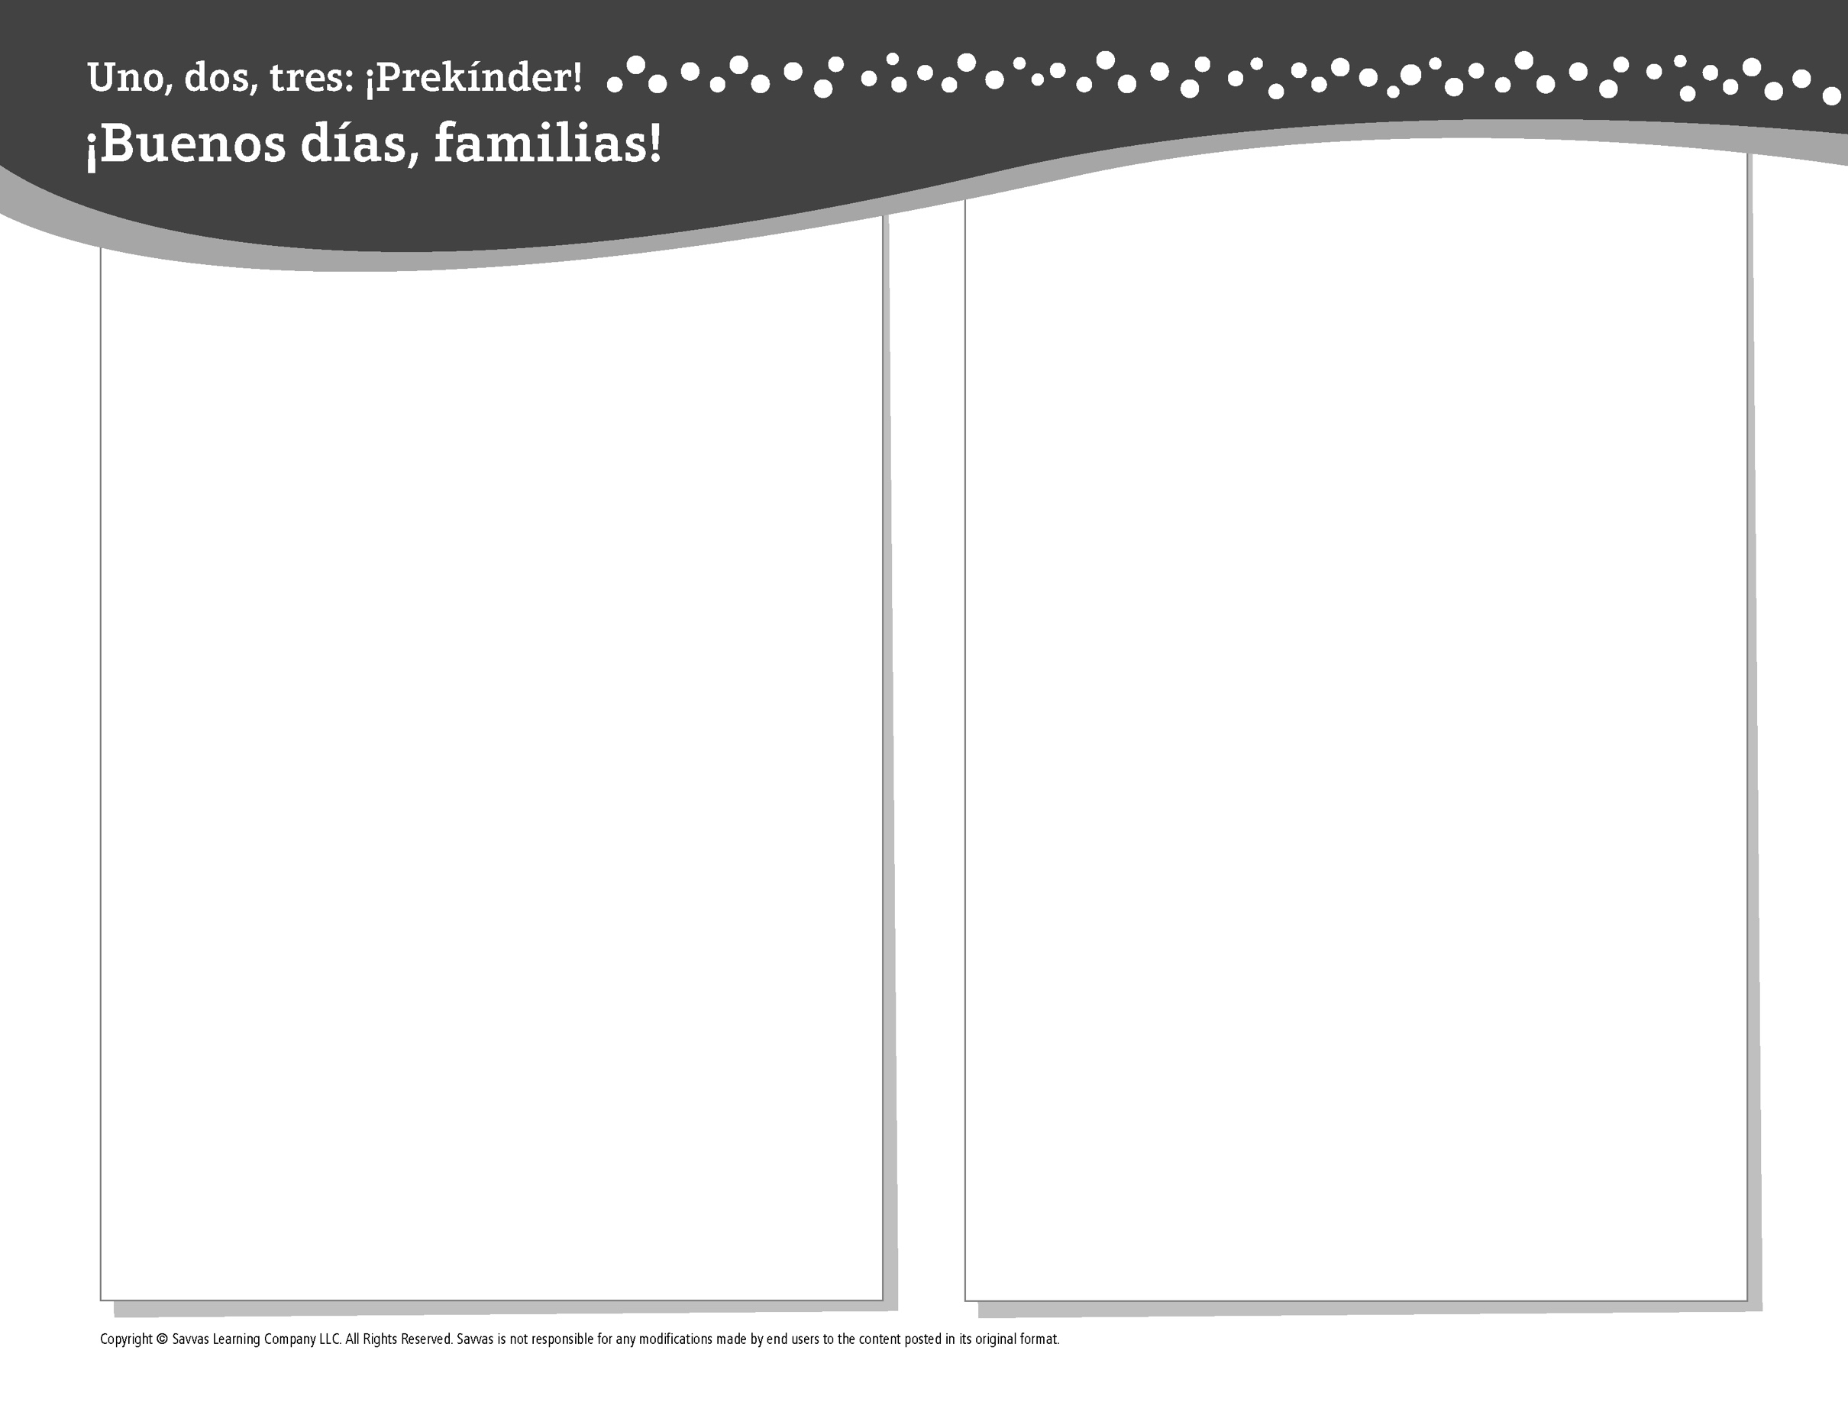
TEMA 3 • SEMANA 3

Esta semana estoy aprendiendo acerca de …

la primavera
Aprendizaje social y emocional
¡Puedo ayudar, compartir y poner atención en
la escuela!

Conocimiento del alfabeto
Uu, Oo

Estudios Sociales
Lo que usamos en la primavera

Ciencias
El sol brilla y las plantas crecen. ¡Es primavera!

Matemáticas
Identificar triángulos

Lectoescritura
Leemos estos libros:
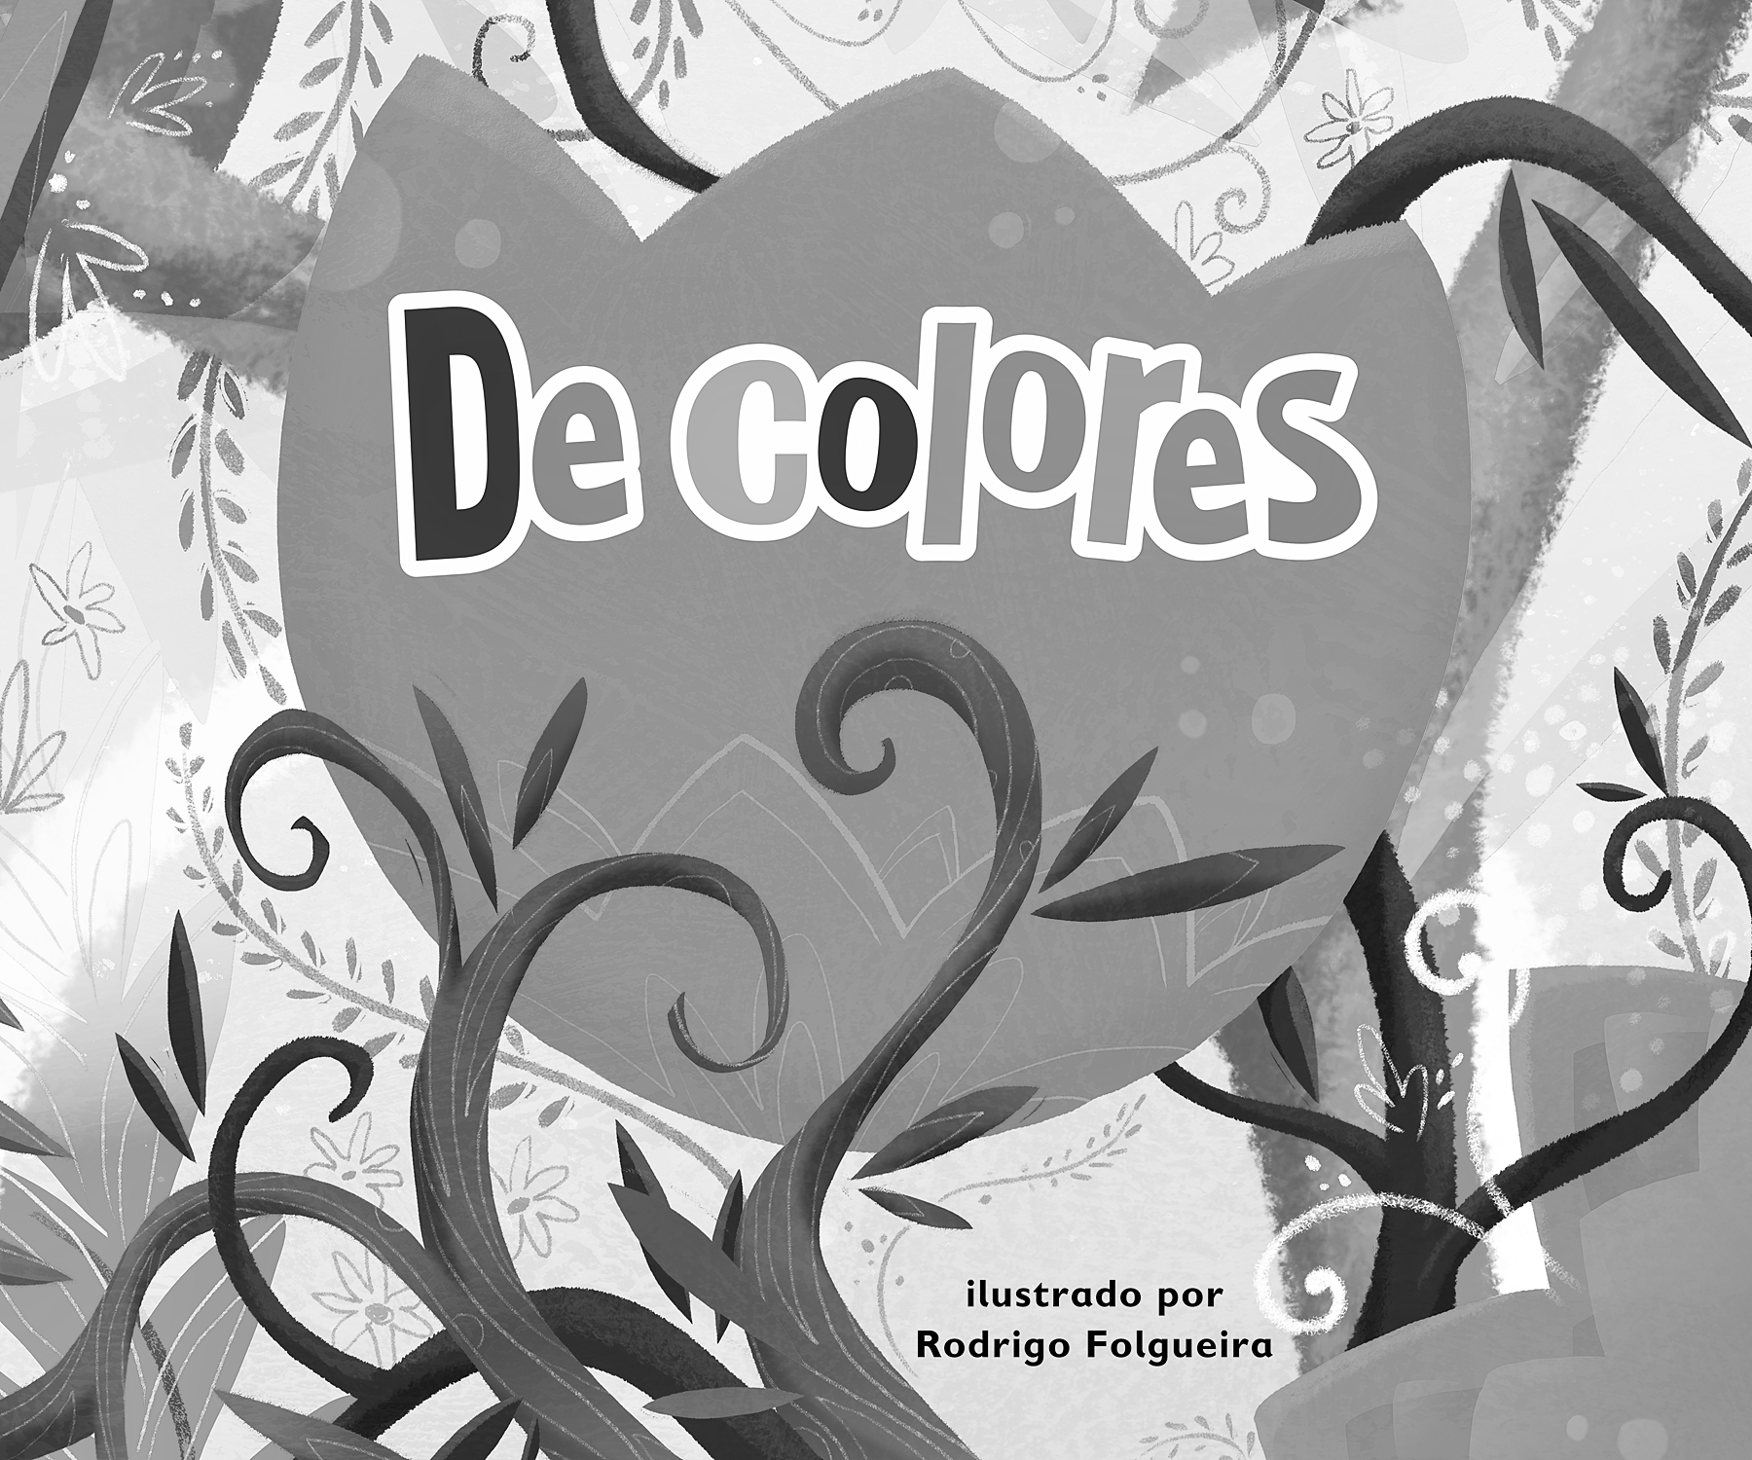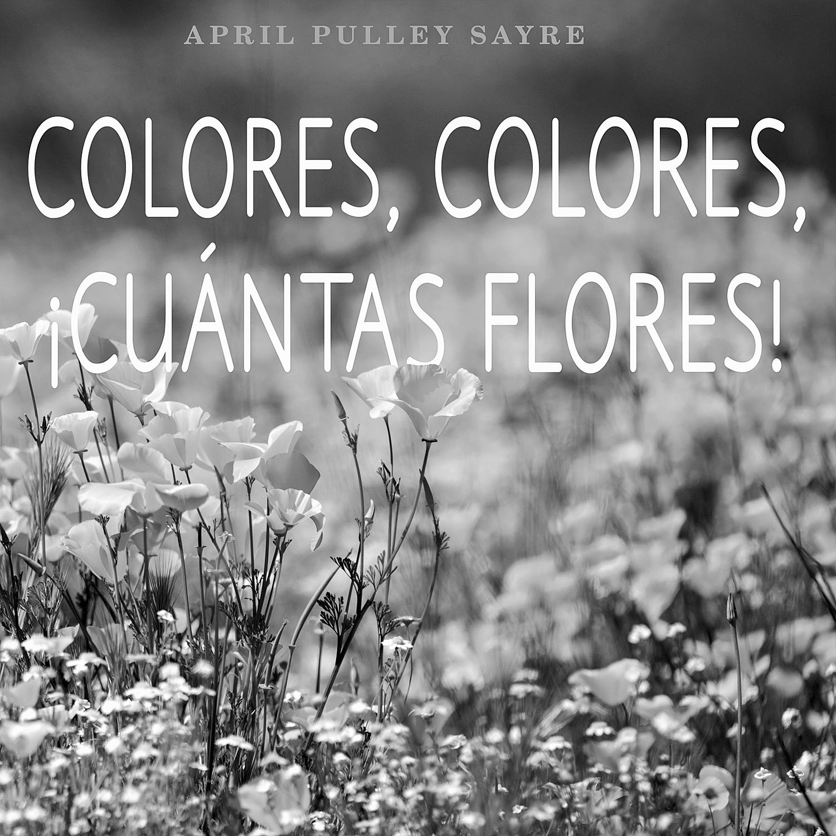
De colores (Savvas Learning Company)
Colores, colores, ¡cuántas flores! (Beach Lane Books)
¡Intente lo siguiente!

HACER
• Busque triángulos en las ilustraciones de un libro.

PREGUNTAR
• ¿Cómo ayudaste hoy en la escuela? ¿Cómo te sientes cuando un amigo comparte contigo?
• ¿Qué cosas de esta habitación comienzan con
el sonido de la letra U? ¿Y con el sonido de la letra O?

LEER
• Explore Unite for Literacy: Los sentidos en la primavera. Pregunte: ¿Cómo usas tus sentidos? ¿Qué crees que puedes ver, oler, oír y sentir en la primavera?
• Busque libros sobre cómo experimentamos los cambios que llegan con la primavera, como Las estaciones y sus colores (Santillana) de Pierre-Marie Valat.

JUGAR
• Vayan a un parque o jardín. Hable de la ropa que decidió usar. Describa lo que ve, oye, huele y siente.
• Busque juegos en SavvasRealize.com.

CONECTARSE
• Puede hallar actividades que funcionen para su familia en SavvasRealize.com.
• ¿Preguntas o comentarios? Por favor contácteme:

Note que al usar el lector de texto, la pronunciación puede variar.

